Segunda lição
(Sinais Consonantais)

Som do M

- Este sinal tem o som do “m”. Serve para “ma” “me” “mi” “mo” “mu”.
O som da vogal já está incluído no sinal!

Note que o som do M tem o traçado longo e aberto:

Veja alguns exemplos:

meta = fama = mimo =

medo = mico = tema =

PARA MEMORIZAR MELHOR:
Veja que o sinal taquigráfico para o som do M lembra o começo do M maiúsculo de algumas pessoas. Compare:

TREINO

Taquigrafe várias vezes cada palavra abaixo:

medo = mimo =

como = comida =

dama = médico =

medita = miado =

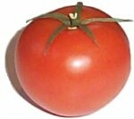 | 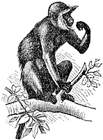 | 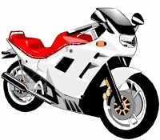

Som do N

- Este sinal tem o som do “n”. Serve para “na” “ne” “ni” “no” “nu”.
O som da vogal já está incluído no sinal!

Note que o som do N tem o traçado longo e aberto:
Veja alguns exemplos:

nada = cana = banana =

dono = fino = veneno =

mamona = menino = manacá =

PARA MEMORIZAR MELHOR:
Veja que o sinal taquigráfico para o som do N lembra o começo do N da grafia comum. Compare:



TREINO

Taquigrafe várias vezes cada palavra abaixo:

menino = veneno =

mamona = banana =

negado = nevado =

dono = caneta =

minueto = nomeado =

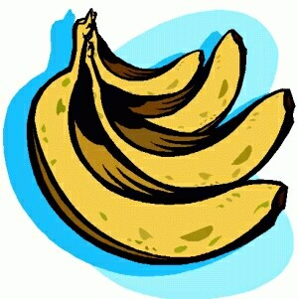 |  | 